Робота Дубов’язівського ліцею У 2022/2023 навчальному році була спрямована на створення умов для реалізації державної політики в сфері освіти згідно із ст.53 Конституції України, Законів України «Про освіту», «Про повну загальну середню освіту», Закону України No 2442–VІ «Про внесення змін до законодавчих актів з питань загальної середньої та дошкільної освіти щодо організації навчально-виховного процесу», «Державного стандарту базової та повної загальної середньої освіти», «Державного стандарту початкової освіти» та інших нормативних документів, що не суперечать законодавству України в галузі освіти, згідно річного плану роботи закладу освіти, який охоплює всі напрями діяльності та внутрішніми нормативними документами, що регламентують діяльність закладу:
-Статут Дубов’язівського ліцею
- правила внутрішнього трудового розпорядку, затверджені зборами трудового колективу;
- колективний договір між адміністрацією та трудовим колективом.
У закладі освіти розроблена Стратегія розвитку на період 2022-2027 рр., структурований з визначенням стратегічних напрямів, принципів, місії, візії, цінностей,завдань та ресурсів розвитку закладу освіти. Стратегія розвитку відповідає особливостям та умовам діяльності закладу освіти, з конкретними завданнями, визначеними термінами
Педагогічним колективом закладу освіти проведено певну роботу щодо збереження і розвитку шкільної мережі.
На початку 2022/2023 навчального року у школі було відкрито 13 класів, із них 1-4-х - 6 класів, 5-9-х – 5 класів, 10-11-х – 2 класи. З них три класи інклюзивних. Мова навчання – українська.
Станом на 05.09.2022 кількість учнів становила 239 осіб. Середня наповнюваність учнів у класах складала – 18 осіб. Форма здобуття освіти: інституційна та індивідуальна (сімейна та екстернатна).
Упродовж року із школи вибуло - 2 учні у зв’язку зі зміною місця проживання, прибуло 9 учнів. Кількість учнів на кінець навчального року становила - 2436 учнів.
На виконання ст. 53 Конституції України, ст. 35 Закону України «Про освіту» в частині здобуття молоддю повної загальної середньої освіти та працевлаштування випускників 9-х та 11-го класів, з метою контролю за охопленням повною загальною середньою освітою дітей і підлітків шкільного віку в закладі була запланована спільна робота з відділом освіти молоді та спорту Дубовязівської селищної ради, міськрайцентром зайнятості населення, вищими навчальними закладами міста І-ІІ рівнів акредитації, керівниками підприємств. Така робота проводилася як з учнями так і з батьками:
- школа забезпечена законодавчими та нормативними документами, які передбачають обов’язкову повну загальну середню освіту;
- під час навчально-виховного процесу та в позаурочний час проводилася профорієнтаційна робота з учнями;
- удосконалено співпрацю з міськрайцентром зайнятості населення (створено банк даних випускників 9,11 класів за минулий навчальний рік;
- працювали з випускниками з метою залучення до навчання у вищих навчальних закладах І-ІV рівнів акредитації та подальшим працевлаштуванням;
- на класних годинах учителі вчили дітей вірно обирати та здобувати професію, вміло знаходити роботу за професією, розкривали певні правила та прийоми пошуку роботи, допомагали уникати помилок, оволодівати навичками правильно:
  - використовувати джерела що містять інформацію про навчальні заклади та наявність вакансій;
  - складати резюме і листи до роботодавців, об’яви про пошук роботи;
  - спілкуватися з роботодавцем,
  - оформляти анкети та інші документи для вступу до вищих навчальних закладів та прийому на роботу;
  - підготуватися до співбесіди з роботодавцем, щоб успішно її пройти;
- здійснено психодіагностичне обстеження дітей щодо вибору професій за необхідністю;
- психолог та класні керівники обговорювали з батьками на класних зборах нюанси роботи з дітьми щодо вибору професій, навчального закладу.
В школі робота була спрямована на всебічне охоплення випускників повною загальною середньою освітою, здійснювався контроль за навчанням, в наявності документи, що підтверджують подальше навчання та працевлаштування випускників

Працевлаштування випускників 9 класів
 | Кіль-кість випускників | Продовжують отримувати освіту |  |  |  | Не навча-ються | З них
 | Кіль-кість випускників | ВНЗ  І-ІІ р.акр. | ЦПО | 10кл. загальноосвітні навчальні заклади | 10 кл. вечірньої школи | Не навча-ються | Працевлаштовано | Не працюють, не навчаються |  |  | Хворі та виїхали за межі області | Інші (виїхали за межі України)
 |  |  |  |  |  |  |  | Кіль  Кість | ПІБ | Адреса | Хворі та виїхали за межі області | Інші (виїхали за межі України)
2017/  2018 | 14 | 7 | 1 | 6 | - | - | - | - | - | - | - | -
2018/  2019 | 23 | 9 | 44 | 10 | - | - | - | - | - | - | - | -
2019  /2020 | 20 | 10 | - | 10 | - | - | - | - | - | - | - | -
2020/  2021 | 21 | 9 | - | 12+2 | - | 1 | - | - | - | - | - | -
2021/  2022 | 28 | 13 | - | 13+2 | - | - | - | - | - | - | - | -
Працевлаштування випускників 11 класів
 | Кіль-  кість випускників | Продовжують отримувати освіту |  |  |  | Не навча-ються | З них
 | Кіль-  кість випускників | ВНЗ  ІІІ-ІV р.акр. | ВНЗ  І-ІІ р.акр. | ЦПО | Інші | Не навча-ються | Працевлаштовано | Не працюють, не навчаються | Хворі та виїхали за межі області | Інші (виїхали за межі країни)
2017/  2018 | 9 | 9 | - | - | - | - | - | - | - | -
2018/  2019 | 3 | 2 | - | 1 | - | - | - | - | - | -
2019/  2020 | 6 | 6 | - | - | - | - | - | - | - | -
2020/  2021 | 12 | 7 | 4 | - | - | 1 | - | - | - | -
2021/  2022 | 11 | 8 | 2 | - |  | 1 | - | - | - | 1

Упродовж року навчальний заклад в основному був забезпечений кадрами.
У 2022/2023 навчальному році у школі працювало 33 педагогічних працівників, у тому числі 1 директор, 2 заступника з навчально-виховної роботи та виховної роботи, 1 педагог-організатор, 1 практичний психолог, 3 асистентетна учителя, 1 соціальний педагог, 3 вихователі ДНЗ.
93,9% вчителів мають повну вищу освіту на рівні спеціаліста, 2 вихователі мають середню спеціальну освіту. Всі працюють за фахом. Якісний склад вчителів-предметників має наступний розподіл за кваліфікаційними категоріями:

1 | Вища категорія | 8 | 24,2%
2 | І категорія | 16 | 48,5%
3 | ІІ категорія | 4 | 12,1%
4 | Спеціаліст | 1 | 3,0%
5 | «Учитель-методист» | 1 | 3,0%
6 | «Старший учитель» | 7 | 21,2%
7 | 10-й тарифний розряд | 2 | 6,0%
8 | 11-й тарифний розряд | 2 | 6,0%

Предмет викладання | Кількість вчителів | Вища категорія | І  категорія | ІІ  Категорія | спеціаліст | З них мають звання | Прим.
Початкові класи | 7 | 3 | 4 | - |  | 4
Українська мова  та література | 2 | 1 | 1 | - | - | 1
Англійська мова | 2 | - | 2 | - | - | -
Історія | 2 | 2 |  | - | - | 1
Математика | 3 | 1 | 2 | - | - | 1
Інформатика | 1 | - | - | 1 | - | -
Географія | 1 | - | 1 | - | - | -
Біологія | 1 | - | 1 | - | - | -
Хімія | 1 | 1 | - | - | - | 1
Музичне  мистецтво | 2 | - | 2 | - |  | -
Образотворче мистецтво | 1 | - | 1 | - | - | -
Фізична культура | 2 | - | 2 | - | - | -

Таким чином, в школі проводилась системна робота по забезпеченню освітнього процесу кваліфікованими кадрами, проводилась робота з соціального захисту учителів. У наступному навчальному році слід посилити роботу з питань:
- працювати в напрямку омолодження педагогічного колективу;
- працювати в напрямку забезпечення соціального захисту вчителів;
- знаходити можливості для матеріального стимулювання якісної роботи педагогів.
У 2022/2023 навчальному році в закладі освіти реалізовувалися практичні заходи щодо впровадження мовного законодавства, закріплення статусу української мови як державної. Відповідно до вимог статті 10 Конституції України у школі систематично проводилася робота щодо забезпечення державної політики всіх рівнів та дотримання чинного законодавства. Освітній процес здійснювався державною мовою.
Основними найважливішими напрямки діяльності педагогічного колективу закладу освіти були:
- створення національної системи виховання та освіти, орієнтованої на духовно вільну, творчу, гармонійно розвинену особистість національно свідомих громадян;
- забезпечення умов для постійного перебування школярів під впливом духовної культури українського народу з метою розкриття та розвитку їх природних здібностей;
- залучення дітей раннього віку до культури та історії свого народу;
- створення умов для перебування учнів під безпосереднім формуючим впливом україномовного середовища;
- здійснення естетичного та емоційного розвитку дітей засобами народного мистецтва та різноманітних видів усної народної творчості.
- заклад освіти проводить набір дітей в 1-й клас лише з українською мовою навчання;
- при складанні навчального плану в поточному навчальному році були використані додаткові години з варіативної складової на вивчення: української мови у 1-8 класах, “Українознавство” у 6-7-х класах, математика 5-8 класи;
- державною мовою викладаються всі навчальні дисципліни інваріантної та варіативної складової навчального плану закладу освіти;
- учнів, що не вивчають українську мову, в школі немає;
- всі члени педагогічного колективу школи володіють державною мовою на належному рівні та постійно працюють над підвищенням культури українського мовлення, через систему самоосвітньої роботи;
- діловодство та ведення шкільної документації, взаємовідносини з державними, громадськими організаціями ведеться виключно державною мовою;
- державною мовою проводяться засідання педагогічної ради, ради закладу, виробничі наради, збори колективу, семінари, педагогічні читання;
- результати ведення вчителями та учнями науково-дослідницької роботи (Малої академії наук, наповнення персональних сайтів тощо) оформляються українською мовою;
- тексти оголошень і повідомлень, плакатів, афіш, реклами виконуються українською мовою;
- інтер’єр та оформлення шкільного приміщення, навчальних кабінетів здійснюється державною мовою;
- у всіх класних кімнатах представлено національну символіку, український колорит;
- в шкільній бібліотеці оформлені тематичні полички та папки: “Українська національна символіка”, “Мова – душа народу» ;
- постійно діють виставки до Дня народження українських письменників та поетів;
- з метою національної-патріотичного виховання, усвідомлення своєї етнічної спільноти, утвердження національної гідності, виховання любові до рідної землі, свого народу, проводяться різноманітні виховні заходи: конкурси ораторського мистецтва, українські ігри та козацькі забави тощо.
Таким чином, в школі проводилась спланована системна робота щодо впровадження мовного законодавства. В наступному навчальному році слід продовжити розпочату роботу і звернути особливу вагу на раціональність розподілу годин української мови у варіативній складовій навчального плану.
Впровадження ІКТ
Відповідно до Закону України “Про Національну програму інформатизації”, Указів Президента України “Про невідкладні заходи щодо забезпечення функціонування та розвитку освіти в Україні”, “Про першочергові завдання щодо впровадження новітніх інформаційних технологій”, “Про додаткові заходи щодо підвищення якості освіти”, Концепції розвитку дистанційної освіти в Україні (2015), наказу МОН від 28.03.2022 № 274 «Про деякі питання організації здобуття загальної середньої освіти та освітнього процесу в умовах воєнного стану в Україні», постанови КМУ від 24 червня 2022 року №711 «Про початок навчального року під час дії правового режиму воєнного стану в Україні», пріоритетними напрямками діяльності школи у 2022/2023 навчальному році було визначено забезпечення безпечних умов навчально-виховного процесу. Рішенням педагогічної ради №1 від 29.08 2022 року було обрано змішану форму навчального процесу з використанням технологій дистанційного навчання. Під час навчального процесу робота спрямовувалась на
- використання освітніх платформ «Googl classroom», «Всеосвіта», «На урок», месенджерів «Zoom», «Єдина школа» під час організації дистанційного навчання в умовах карантинних обмежень під час поширення корона вірусної інфекції та навчання під час воєнного стану;
- формування інформаційної культури учнів та педагогічних працівників, забезпечення їх інформаційних потреб;
- удосконалення інформаційно-методичного забезпечення освітнього процесу;
- оптимізація освітнього менеджмента на основі використання сучасних інформаційних технології в управлінській діяльності.
Головна мета школи в питанні впровадження сучасних інформаційних технологій- надання нового підходу до інформатизації системи освіти, що передбачає виконання наступних складових:
- створення умов для оволодіння учнями та вчителями сучасними інформаційними і комунікаційними технологіями;
- підвищення якості навчання завдяки використанню інформаційних ресурсів Internet;
- інтенсифікація освітнього процесу й активізація навчально-пізнавальної діяльності учнів;
- створення умов для широкого впровадження нових інформаційних технологій в освітній процес (особливо під час карантинних обмежень);
- підвищення ефективності управління закладом загальної освіти;
- створення умов для активації школи у електронному ресурсі «ІСУО» та «ЄДЕБО».
Упродовж 2022/2023 навчального року здійснено наступні заходи щодо інформатизації та комп’ютеризації школи:
- продовжено роботу щодо створення і постійного оновлення веб-сайту школи та персональних сайтів учителів школи;
- використовувалися в освітньому процесі програмно-педагогічні електронні засоби з історії, географії, математики, фізики, природознавства;
- всі педагогічні працівники забезпечені ноутбуками, хромбуками для проведення занять в дистанційному форматі.
Таким чином, в школі проводилась системна робота з впровадження ІКТ.
У 2023/2024 навчальному році слід продовжити:
- навчання педагогічних працівників щодо оволодіння ІКТ, особливо інструментами дистанційного навчання;
- забезпечення більш широким колом електронних навчальних посібників для використання у освітньому процесі;
- встановити і використовувати ліцензійне програмне забезпечення для вивчення курсу інформатики;
- забезпечення ефективної роботи учасників освітнього процесу у електронних ресурсах «ІСОУ», «ЄДЕБО» , «Єдина школа», «КУРС. ШКОЛА».

Реалізація освітньої програми та навчального плану
за 2022/2023 навчальний рік
У 2022/2023 навчальному році освітній процес закладу освіти був організований відповідно до затверджених в установленому порядку Освітньої програми, Навчального плану і Річного плану роботи школи.
Відповідно до річного плану в грудні 2022 року та в червні 2023 року адміністрацією школи було здійснено аналіз виконання робочих навчальних планів і програм з навчальних предметів, під час яких враховувались особливості закінчення 2022/2023 навчального року та результати різних видів контролю (фронтального, класно-узагальнюючого, тематичного), а також характеру контролю (попереднього, поточного,перспективного).
Навчальний план закладу на 2022/2023 навчальний рік було складено на підставі рекомендацій листа Міністерства освіти і науки України “Про навчальні плани загальноосвітніх навчальних закладів на 2022/2023 навчальний рік”, наказу Департаменту науки і освіти Сумської обласної державної адміністрації “Про затвердження робочих навчальних планів на 2022/2023
Навчальний план школи на 2022/2023 навчальний рік складено:
- для 1-2-х класів - Типовий навчальний план за Типовою освітньою програмою для закладів загальної середньої освіти (автор Савченко О.Я.), затвердженою наказом Міністерства освіти і науки України від 21.03.2018 № 268, зі змінами затвердженими наказом Міністерства освіти та науки України №1272 від 08.10.2019;
для 3-4-х класів - Типовий навчальний план за Типовою освітньою програмою для закладів загальної середньої освіти (автор Савченко О.Я.), затвердженою наказом Міністерства освіти і науки України від від 08.10.2019 №1273;
для 5 класу - Типовий навчальний план за Типовою освітньою програмою для 5-9 класів закладів загальної середньої освіти, затвердженої наказом Міністерства освіти і науки України від 19.02. 2021 р. № 235;
- для 6-8-х класів – за Типовими навчальними планами загальноосвітніх навчальних закладів ІІ ступеня, затвердженими наказом Міністерства освіти і науки від 20.04.2018 № 405;
- 9 клас, додаток № 4 складений відповідно Таблиці 8 Типової освітньої програми закладів загальної середньої освіти ІІ ступеня, затвердженої наказом МОН України від 20.04.2018 р. № 405;
- для 10-11-х класів – класи, додаток № 5 складений відповідно Таблиці 2 Типової освітньої програми закладів загальної середньої освіти ІІІ ступеня, затвердженої наказом МОН України від 20.04.2018 р. № 408, зі змінами від 28.11.2019 № 1493, зі змінами згідно наказу МОН від 31.03.2020 №464
- Навчальний план включав інваріантну складову, сформовану на державному рівні, та варіативну складову, в якій передбачено додаткові години на вивчення предметів, на предмети та курси за вибором, спецкурси, факультативи.
Предмети інваріантної та варіативної складової навчального плану викладалися за державними програмами, рекомендованими Міністерством освіти і науки України для використання в закладах загальної середньої освіти у 2022/2023 навчальному році.
Під час перевірки виконання навчальних програм були проведені співбесіди з вчителями, перевірено ведення класних журналів, оформлені підсумкові звіти.
Результати перевірки показали, що виконання навчальних програм в 1-11-х класах у межах часу, відведеного навчальним планом закладу освіти на навчальний рік на вивчення предметів (кількість годин за програмою та фактична кількість використаних годин) практично співпадає, а саме:.
- у 1-11-х класах навчальні програми з усіх предметів виконано в повному обсязі, відхилень від навчальних програм не виявлено, хоча значна частина навчального матеріалу викладалась дистанційно (з використанням освітніх онлайн-платформ);
- обов’язкова кількість тематичних оцінювань з усіх навчальних предметів, що визначена чинними навчальними програмами, дотримана, тематичне оцінювання рівня навчальних досягнень учнів за формою проведення було: усним, письмовим, різнорівневим тестуванням, практичною роботою відповідно до специфіки навчальних предметів;
- кількість обов’язкових лабораторних, практичних чи інших робіт (дослідів), передбачених чинними програмами з навчальних предметів, дотримана;
- варіативна складова навчального плану закладу освіти на 2022/202 навчальний рік в 1-11-х класах виконана.
Виконання навчальних програм за 2022/2023 навчальний рік проаналізовано та узагальнено в наказі по школі від 20.06.2022 №130-ОД
Інваріантна і варіативна складові навчального плану використані повністю. Вчителі забезпечили виконання вимог програм щодо :
- проведення контрольних, лабораторних, практичних, творчих робіт;
- оцінювання результатів освітньої діяльності учнів;
У відповідності з річним планом, перевіркою адміністрації були охоплені всі навчальні предмети і всі вчителі. Директор та заступники директора проводили педагогічні спостереження за якістю викладання з наступним проведенням аналізу відвіданих уроків та висновками, побажаннями й рекомендаціями. Всього адміністрацією школи було відвідано 56 уроків. Фронтально було перевірено стан викладання та рівень навчальних досягнень наступних предметів:
- І семестр - зарубіжна література, англійська мова, біалогія.
- ІІ семестр –фізика, основи здоров’я, початкові класи.
- Проведені моніторинги з математики та української мови.
Результати перевірок узагальнено в наказах з основної діяльності по школі.
Таким чином, робота з реалізації освітньої програми та навчального плану повністю завершена. У наступному навчальному році слід звернути особливу увагу на раціональність розподілу годин інваріантної і варіативної складової навчального плану з урахуванням профільності і допрофільності навчання у школі.
Упродовж навчального року вдосконалювалася система оцінювання навчальних досягнень учнів, як засобу гуманізації освіти. З урахуванням особливостей викладання навчальних предметів було визначено доцільність формувального оцінювання у 1-4-х класах яке здійснювалось вербально. Оцінювання навчальних досягнень 6-11-их класах – за 12-бальною шкалою оцінювання навчальних досягнень учнів. Оцінювання учнів 5-х класів має свої особливості з урахуванням методичних рекоментацій МОН. Навчальні досягнення учнів при вивченні курсів за вибором оцінювались за 12-бальною шкалою оцінювання.
У 2022/2023 навчальному році традиційно освітній процес було спрямовано на інтелектуальний, соціальний і фізичний розвиток кожної дитини, як особистості, здатної самостійно мислити і творчо діяти, використовувати знання в нестандартних ситуаціях з урахуванням реалій воєнного стану.
Систематично здійснювався моніторинг навчальних досягнень учнів школи з метою запровадження профільного навчання та додаткових годин на вивчення окремих предметів.
За підсумками 2022/2023 навчального року із 246 учнів 1-11-х класів:
- 37 учнів 1-2-х класів оцінені вербально;
- 64 учні 3-4-х класів оцінено рівнево
- 143 учнів 5-11-х класів атестовані з усіх предметів за 12-бальною шкалою оцінювання навчальних предметів;
- 229 учнів переведено до наступних класів;
- 4 учні 5-8-х, 10-х нагороджені Похвальними листами;
- 2 учні 9 класів отримали свідоцтва з відзнакою;
- 2 учні 11 класу нагороджені золотими медалями за високі досягнення у навчанні

Рік | Кількість учнів | Початковий  рівень | % | Середній  Рівень | % | Достатній  рівень | % | Високий  рівень | %
2017/2018 | 198 | 8 | 4,3 | 104 | 56,5 | 54 | 29,3 | 18 | 9,8
2018/2019 | 202 | 8 | 4,3 | 111 | 60,3 | 51 | 27,7 | 14 | 7,6
2019/2020 | 216 | 16 | 9,5 | 101 | 59,8 | 45 | 26,6 | 10 | 5,9
2020/2021 | 232 | 23 | 14,6 | 81 | 51,6 | 45 | 28,7 | 7 | 4,5
2021/2022 | 244 | 16 | 11,5 | 75 | 54,0 | 39 | 28,0 | 9 | 6,5
2022/2023 | 246 | 27 | 18,2 | 80 | 54,0 | 33 | 22,3 | 8 | 5,5

Таким чином, якість навчальних досягнень учнів погіршилась в порівнянні з минулим навчальним роком. Але серед значних недоліків у роботі вчителів-предметників слід зазначити, що 54,0% учнів школи мають середній рівень навчальних досягнень за 12-бальною шкалою. Слід розробити кожному вчителеві систему заходів, направлених на підвищення ефективності роботи педагогів в напрямку підвищення якості освіти.
Результати державної підсумкової атестації
Відповідно до частини 8 статті 12 Закону України «Про освіту», статті 16 Закону України «Про загальну середню освіту», Порядку проведення державної підсумкової атестації, затвердженого наказом Міністерства освіти і науки України від 07.12.2018 № 1369, зареєстрованого в Міністерстві юстиції України 02.01.2019 за № 8/32979, наказу Міністерства освіти і науки України № 318 від 20.03.20223року «Про організацію та проведення у 2023 році національного мультипредметного тесту» Порядку переведення учнів (вихованців) загальноосвітнього навчального закладу до наступного класу, затвердженого наказом Міністерства освіти і науки України від 14.07.2015 № 762, зареєстрованого в Міністерстві юстиції України 30.07.2015 за № 924/27369, Положення про золоту медаль «За високі досягнення у навчанні» та срібну медаль «За досягнення у навчанні», затвердженого наказом Міністерства освіти і науки України від 17.03.2015 № 306, зареєстрованого у Міністерстві юстиції України 31.03.2015 за № 354/26799, наказу Міністерства освіти і науки України від 26.01.2023 № 167/39223 про звільнення від проходження державної підсумкової атестації учнів, які завершують здобуття початкової та базової загальної середньої освіти, у 2022/2023 навчальному році учні 4-х, 9-х класів були звільнені від державної підсумкової атестації у 2022/20223 навчальному році. Учні 11-х класів також звільнені від ДПА, але результати НМТ у формі ЗНО пройшли у період з 07.06.2023 по 15.06.2023.
З метою якісної організації проведення державної підсумкової атестації учнів 11-х класів у школі були проведені наступні заходи:
- оформлений стенд “ДПА/ЗНО – 2023”
- з педагогічними працівниками школи, з учнями та їх батьками було проведено у листопаді-червні 2022/2023 року збори, наради, засідання щодо вивчення нормативних документів Міністерства освіти і науки України.
Результатів МНТ-2023 ще немає але у минулому році результати були наступними

Навчальний предмет  (усі предмети інваріантної складової робочих навчальних планів) | Загальна кількість учнів  11-х класів | Кількість учнів, які пройшли  НМТ | Рівень навчальних досягнень учнів
 | Загальна кількість учнів  11-х класів | Кількість учнів, які пройшли  НМТ | 100-120 | 120-140 | 140-160 | 160-180 | 180-200
Українська мова | 11 | 10 | - | 2 | 4 | 3 | 1
Історія України  Математика | 11 | 10 | - | 2 | 5 | 2 | 1
Історія України  Математика | 11 | 10 | - | 3 | 6 | 1 | -

На підставі вищевикладеного можна зробити висновки про рівень організації та проведення ДПА/ЗНО:
- в закладі було проведено належну роботу з підготовки до державної підсумкової атестації учнів 11-го класу;
- вчителі-предметники забезпечили виконання державних програм з навчальних предметів (частково матеріал викладався дистанційно);
- протягом ІІ семестру велося систематичне повторення навчального матеріалу з навчальних предметів;
- діяльність педагогічного колективу була спрямована на успішне завершення навчального року та проведення ЗНО, враховуючи особливості карантинних обмежень.
Виходячи з вищезазначеного, у 2023/2024 навчальному році слід продовжити роботу з підвищення якості підготовки учнів до ДПА, запроваджуючи різнорівневі тестові технології.

Участь випускників 11-го класу у НМТ-2023
Упродовж 2022/2023 навчального року з випускниками 11-го класу проводилась системна планова робота з питань підготовки і участі у ЗНО-2023. 17 учнів 11-го класу навчались за рівнем стандарту. Тринадцять випускників взяли участь у процедурі зовнішнього незалежного оцінювання. Усі учні вчасно пройшли реєстрацію для учасників НМТ, отримали відповідні документи для допуску до участі у НМТ (сертифікати учасників тестування, запрошення на НМТ-2023.) Протягом навчального року вчителями-предметниками була організована підготовка учнів до участі у ЗНО-2023. В очному та дистанційному форматі, проводилось повторення навчального матеріалу, розроблялись і впроваджувались в освітній процес різнорівневі тестові завдання для учнів, були оформлені відповідні наочні матеріали (стенди) для інформаційної підтримки абітурієнтів. У червні проводились консультації для окремих груп учнів із української мови та літератури, математики, історії України. Вчителями-предметниками були складені також календарно-тематичні плани на виконання Програм підготовки учнів до ЗНО-2023 з навчальних дисциплін, затверджених Міністерством освіти і науки України.
Хоча результатів НМТ-2-23 ще немає, вони будуть дещо пізніше, то результати за 2022 рік наступні
Узагальнені результати НМТ – 2022 такі:

Навчальний предмет | Кількість осіб,  які взяли участь  у тестуванні | % учасників, які
Навчальний предмет | Кількість осіб,  які взяли участь  у тестуванні | не подолали  поріг | отримали відповідний результат  за шкалою 100-200 балів
Навчальний предмет | Кількість осіб,  які взяли участь  у тестуванні | не подолали  поріг | [100;120) | [120;140) | [140;160) | [160;180) | [180;200]
Українська мова та література | 10 | 0,0 | 0,0 | 20,00 | 40,00 | 30,00 | 10,00
Історія України | 10 | 0,0 | 0,0 | 20,00 | 50,00 | 20,00 | 10,00
Математика | 10 | 0,0 | 0,0 | 30,00 | 6,00 | 10,00 | 0,0

Таким чином, роботу в школі по підготовці випускників до ЗНО можна вважати такою, що в достатній мірі відповідає сучасним вимогам. Учні 11-го класу школи складали НМТ з української мови та літератури, математики, історії України. Вперше є результати з предметів у 200 балів.
У 2022/2023 навчальному році педагогічний колектив школи працював над реалізацією методичної теми: «Сучасне освітнє середовище як платформа для формування компетентностей спрямованих на самовираження та самореалізацію особистості на засадах гуманної педагогіки». На виконання Законів України “Про освіту”, “Про загальну середню освіту”, Інструкції з обліку дітей та підлітків шкільного віку, інших нормативних документів Міністерства освіти і науки України заклад освіти створював оптимальні умови для забезпечення конституційного права кожного громадянина на доступну, безоплатну і якісну освіту, отримання молоддю повної загальної середньої освіти. Заклад освіти здійснював свою діяльність відповідно до Статуту, який відповідає сучасним нормативно-правовим документам, що регламентують діяльність загальноосвітніх закладів.
Методична робота педагогічного колективу була спрямована на створення оптимальних умов для підвищення професійної майстерності вчителів, передбачала систематичну колективну та індивідуальну діяльність, яка сприяла підвищенню рівня методичної і фахової компетентності педагогічних працівників школи, впровадження в практику досягнень педагогічної науки, інноваційних освітніх технологій, передового досвіду, а саме:
- створення умов для розвитку інноваційної діяльності, педагогічної ініціативи вчителів для забезпечення рівного доступу кожної дитини до якісної освіти та отримання повної загальної середньої освіти на рівні Державних стандартів;
- оновлення освітнього процесу шляхом активного впровадження інноваційних технологій та поглиблення науково-теоретичної роботи;
- підвищення професійної компетентності вчителів;
- інформаційне забезпечення педагогічних працівників з питань педагогіки, психології, фахових дисциплін, оволодіння технологіями пошуку і опрацювання необхідної інформації в Інтернеті та залучення учителів до використання інформаційних ресурсів;
- сприяння виробленню в учителів умінь і навичок самостійної методичної роботи з метою безперервного підвищення кваліфікації та вдосконалення педагогічної майстерності.
Упродовж року в школі працювали такі професійні спільноти:
- Учителів предметів гуманітарно-філологічного циклу (керівник Сілонова Н.В.)
- Учителів предметів природничо-математичного циклу (керівник Кобак Л.О.)
3.Учителів початкових класів (керівник Нештенко Л.М..)
4. Класних керівників (керівник Анцибор В.М..)
Професійні спільноти відігравали головну роль в реалізації головних завдань та методичної проблеми школи. На засіданнях професійних спільнот обговорювались питання результатів моніторингів, вибору модельних програм, НМТ, контрольних робіт учнів, надавалась методична допомога педагогам, що атестуються тощо. На заключних підсумкових засіданнях шкільних методичних об'єднань зроблений аналіз їх роботи за рік, складені проекти планів роботи на наступний навчальний рік.
У 2022/2023 навчальному році вчителі початкових класів Нештенко Л.М. та Борисенко С.О. прошли успішно державну сертифікацію вчителів початкових класів.
Участь у таких заходах дає можливість вчителеві професійного зростання та самовдосконалення, підвищує рівень самооцінки педагогів та мотивації до роботи.
Створені і успішно діють персональні сайти учителів Кобак Л.О., Кошевець Н.Ю., Мозгової О.В, Нештенко Л.М.
В школі упродовж останніх років створений банк друкованих робіт педагогів школи. У 2022/2023 навчальному році цей банк поповнили роботи таких учителів Сілонової Н.В., Кобак Л.О., Мозгової О.В., Сахно Т.М.., Нештенко Л.М. які депоновані в мережі ІНТЕРНЕТ.
На початку навчального року було здійснено аналіз якісного складу педагогічного колективу та визначені напрямки роботи кожного підрозділу щодо підвищення педагогічної майстерності та фахового рівня вчителів.
За цей навчальний рік повністю реалізований план проходження учителями курсів підвищення кваліфікації при КЗ Сумський обласний інститут післядипломної педагогічної освіти.
Упродовж року в школі здійснювався моніторинговий підхід до якості навчальних досягнень учнів, взагалі всього освітнього процесу, а саме: моніторинг безпечності освітнього середовища, самооцінювання управлінських процесів в інформаційно-аналітичній системі EvalyEd, моніторинг рівня знань, умінь та навичок учнів з української мови, математики, моніторинг рівня навченості учнів початкових класів на кінець навчального року. Це давало змогу здійснювати порівняльний аналіз різних ділянок роботи, робити певні висновки і вживати необхідних заходів.
Упродовж навчального року в школі були створені необхідні умови для підвищення теоретичного професійного рівня кожного члена педагогічного колективу. Враховуючи науково-методичні проблеми педагогічного колективу та професійних спільнот, кожен вчитель обрав власну методичну проблему, над якою працював, впроваджуючи її в практику роботи та вдосконалюючи свою майстерність. Теоретичні роботи, конспекти відкритих уроків, позакласних заходів, кращі роботи учнів зібрані в індивідуальні портфоліо системи роботи вчителів, які знаходяться в методичному кабінеті.
Значна увага приділялась оволодінню інноваційними формами та методами навчання, компетентнісному підходу до викладання навчальних предметів, вивченню та застосуванню нових навчальних планів, програм, підручників, посібників тощо, удосконаленню форм роботи по запровадженню нетрадиційних форм і методів організації освітнього процесу, новітніх освітніх технологій та передового педагогічного досвіду.
В умовах впровадження воєнного стану в державі, учителі освоїли і успішно застосовували засоби дистанційного навчання (месенджери Viber, Telegram, онлайн-платформи Google Classroom, «На урок», «Всеосвіта», «Zoom» тощо). Це дало можливість успішно виконати всі навчальні програми у повному обсязі.
На початку навчального року було здійснено аналіз якісного складу педагогічного колективу та визначені напрямки роботи кожного підрозділу щодо підвищення педагогічної майстерності та фахового рівня вчителів.
У зв’язку з практичною спрямованістю навчання продовжено роботу щодо оснащення необхідним сучасним обладнанням та навчально-методичним забезпеченням навчальних кабінетів школи.
Дирекція школи, педагогічний колектив постійно працюють над більш досконалим володінням інформаційно-комунікаційними технологіями, широко використовують в своїй роботі можливості всесвітньої мережі ІНТЕРНЕТ (матеріали офіційних сайтів Міністерства освіти і науки України, Департаменту науки і освіти Сумської обласної державної адміністрації, КЗ СОІППО, відділу, молоді та спорту Дубов’язівської селищної ради тощо). З 2011 року школа має свій сайт, де висвітлюються досягнення педагогічного та учнівського колективу та проблеми розвитку освіти в школі.
Аналіз стану методичної роботи у 2022/2023 навчальному році в школі дає підставу вважати, що процес реалізації педагогічним колективом загальношкільної методичної проблеми здійснювався на належному науково-теоретичному та методичному рівні. Проте є ще важливі питання, на розв’язання яких мають бути спрямовані зусилля педагогічного колективу в наступному навчальному році.
Підводячи підсумки методичної роботи в школі, слід зазначити, що вона сприяла реалізації проблемної теми школи і поставлених завдань перед колективом на 2022/2023 навчальний рік, професійному зростанню педагогів, підвищенню якості знань, умінь та навичок учнів, активізації роботи з обдарованими дітьми та тими, хто потребував постійної уваги і контролю з боку школи, громадськості
Робота з обдарованими та здібними учнями
Головною метою Стратегії розвитку Дубов’язівського ліцею є творча особистість, чому і підпорядкована індивідуальна робота з обдарованими дітьми. На підставі річного плану роботи закладу освіти, у серпні 2022 року було сплановано систему заходів щодо роботи з обдарованими дітьми та талановитою молоддю школи, поновлено банк даних про обдарованих та здібних учнів школи.
У річний план роботи внесено розділ: «Робота з обдарованими та здібними учнями» й визначено мету: «Розвиток самостійності учнів у науково–дослідницькій діяльності шляхом індивідуальної роботи з обдарованими дітьми, активізація процесів самовираження, самореалізації та саморегуляції» та завдання: створення науково обґрунтованих умов для безперервного інтелектуального розвитку учня; формування в учнів різних вікових груп навичок до самостійної дослідницької роботи.
З метою пошуку, підтримки, розвитку творчого потенціалу обдарованої молоді обдарованої молоді з 13.10.2022р. по 28.10.2022 року в школі були проведені шкільні учнівські олімпіади з навчальних предметів
Порівняльна діаграма результатів виступів учнів Дубовязівського НВК у І етапі Всеукраїнських учнівських олімпіад з навчальних предметів
2015-2016 н.р., 2016-2017 н.р. 2017-2018 н.р. 2018-2019 н.р. 2019-2020 н.р. 2020-2021 н.р. 2021-2022 н.р., 2022-2023 н.р.
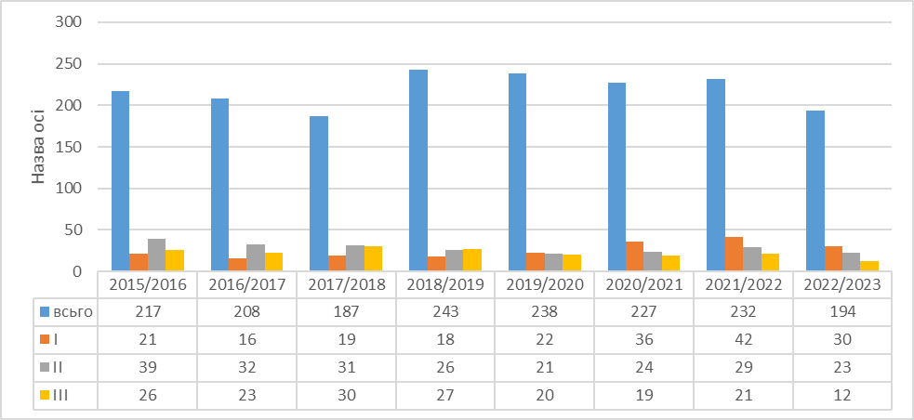
Відповідно до наказу відділу освіти, молоді та спорту «Про проведення ІІ етапу Всеукраїнських олімпіад з навчальних предметів у 2022/2023 н.р.» від 27 10 2022 №78-ОД учні ліцею мали змогу у повному обсязі проявити свої здібності.
Порівняльна діаграма результатів виступів учнів Дубовязівського ліцею у ІІ етапі Всеукраїнських учнівських олімпіад з базових дисциплін 2015-2016 н.р., 2016-2017 н.р., 2017-2018 н.р., 2018-2019 н.р. та2019-2020 н.р.2020-2021 та 2022-2023 н.р.
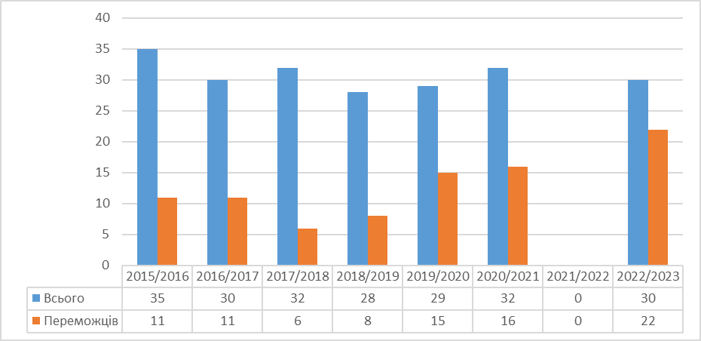

Результати ІІ етапу Всеукраїнських учнівських олімпіад за
2015-2016 н.р., 2016-2017н.р., 2017-2018 н.р., 2018-2019 н.р. та 2019-2020 н.р. 2020-2021 н.р., 2021-2022 н.р. 2022-2023 н.р.
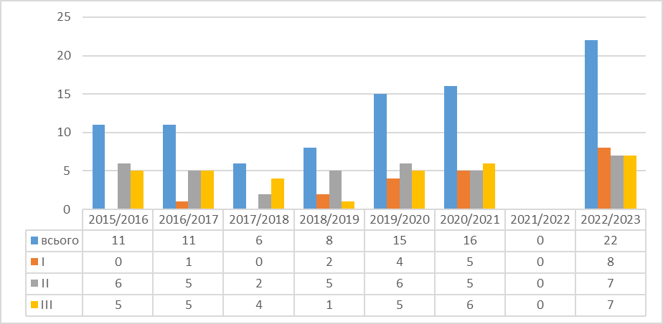

ІІІ етап Всеукраїнських учнівських олімпіад
Взяло участь 4 учні, призових місць – 2. Барабаш Є. – І місце з правознавства, Повидиш В. – ІІ місце з біології. Повидиш Валерія брала участь у ІV етапі Всеукраїнських учнівських олімпіад з біології
ІІ етап конкурсу-захисту
науково-дослідницьких робіт учнів-членів Малої акдемії наук (учасники обласного етапу)

ПІБ учня | Клас | Секція | Місце | Учитель
Приймак Є.С. | 11 | фолькльористика | ІІ | Лелюх А.В.

Творчі конкурси учнів

ПІБ учня | Клас | Конкурс | Місце | Учитель
Анцибор Валерія | 8 | Конкурс з української мови імені Т.Шевченка ІІ етап | І (ІІетап) | Мозгова О.В.
Анцибор Валерія | 8 | Конкурс з української мови імені П. Яцика | ІІІ (ІІІ етап) | Мозгова О.В.
Повидиш Валерія | 9 | Конкурс з української мови імені Т.Шевченка ІІ етап | ІІІ (ІV етап) | Беседа Ж.М.
Повидиш Валерія | 9 | Конкурс з української мови імені П. Яцика | ІІ (ІІІ етап) | Беседа Ж.М.
Сілонов Андрій | 5 | Конкурс з української мови імені П. Яцика | І (ІІ етап) | Беседа Ж.М.
Ганзя Вероніка | 3 | Конкурс з української мови імені П. Яцика | І (ІІ етап) | Нештенко Л.М.
Линник Владислав | 9 | Обласний конкурс «Юних фотоаматорів» | ІІ
Линник Владислав | 9 | Обласний конкурс відеороликів «Агенти здоров’я» | ІІІ | Линник Л.О.
Зенченко Артем | 4 | Обласний етап Всеукраїнського фестивалю дитячої та юнацької творчості «Чисті роси» | ІІІ хореографія  І – театральне мистецтво
Гнатюк Кристина | 11 | Всеукраїнський етап конкурсу «За нашу свободу» | ІІ | Лелюх А.В.
Повидиш Валерія | 9 | Обласний конкурс відеороликів «Агенти здоров’я» | ІІІ | Линник Л.О.
Повидиш Валерія | 9 | Всеукраїнський етап конкурсу «За нашу свободу» | ІІ | Беседа Ж.М.
Люшенко Костянтин | 2 | Обласний етап Всеукраїнського фестивалю дитячої та юнацької творчості «Чисті роси» | ІІІ хореографія
Янчук Ілона | 4 | Обласний етап Всеукраїнського фестивалю дитячої та юнацької творчості «Чисті роси» | ІІІ хореографія
Немчинович Анастасія | 3 | Обласний етап Всеукраїнського фестивалю дитячої та юнацької творчості «Чисті роси» | ІІІ хореографія
Лех Анастасія | 3 | Обласний етап Всеукраїнського фестивалю дитячої та юнацької творчості «Чисті роси» | ІІІ хореографія
Казак Мілена | 3 | Обласний етап Всеукраїнського фестивалю дитячої та юнацької творчості «Чисті роси» | ІІІ хореографія
Ганзя Вероніка | 3 | Обласний етап Всеукраїнського фестивалю дитячої та юнацької творчості «Чисті роси» | ІІІ хореографія
Лех Мілена | 3 | Обласний етап Всеукраїнського фестивалю дитячої та юнацької творчості «Чисті роси» | ІІІ хореографія
Дедерко Поліна | 4 | Обласний етап Всеукраїнського фестивалю дитячої та юнацької творчості «Чисті роси» | ІІІ хореографія
Клименко Альбіну | 4 | Обласний етап Всеукраїнського фестивалю дитячої та юнацької творчості «Чисті роси» | ІІІ хореографія
Сахно Неля | 4 | Обласний етап Всеукраїнського фестивалю дитячої та юнацької творчості «Чисті роси» | ІІІ хореографія
Петренко Владислава | 3 | Обласний етап Всеукраїнського фестивалю дитячої та юнацької творчості «Чисті роси» | ІІІ хореографія
Личкун Анна | 5 | Обласний етап Всеукраїнського фестивалю дитячої та юнацької творчості «Чисті роси» | ІІІ хореографія
Ніколаєнко Наталія | 7 | Обласний етап Всеукраїнського фестивалю дитячої та юнацької творчості «Чисті роси» | ІІІ хореографія
Жидик Даша | 9 | Обласний етап Всеукраїнського фестивалю дитячої та юнацької творчості «Чисті роси» | ІІІ хореографія
Глушан Олександр | 10 | Обласний дистанційний проєкт «Мій світ психології» | І | Коритченко Л.Г.
Учні школи взяли активну участь у міжнародному інтерактивному конкурсі з математики «Кенгуру» - 4; у Міжнародному інтерактивному конкурсі з природознавства «Колосок для ЗСУ» -45
Під час військового стану робота з обдарованими і здібними учнями проводилась у змішаному форматі.
Та поряд з позитивним у роботі з обдарованими та здібними дітьми є певні недоліки, які слід врахувати і спланувати їх усунення у 2022/2023 навчальному році:
- недостатньо ефективна та якісна підготовка учнів до обласних олімпіад та турнірів;
- не досить ефективно працюють гуртки, секції;
- недостатньо проводиться робота вчителів-предметників щодо залучення здібних та обдарованих дітей до участі в науково-дослідницькій роботі Малої академії наук;
- несистематично проводиться позакласна робота з предметів: вікторини, конкурси, КВК, інтелектуальні ігри тощо;
- не досить організовано проводяться предметні тижні професійних спільнот вчителів-предметників;
- недостатньо масовою була участь учнів у дистанційних конкурсах під час військових обмежень.
У зв’язку з практичною спрямованістю навчання продовжено роботу щодо оснащення необхідним сучасним обладнанням та навчально-методичним забезпеченням навчальних кабінетів школи. В закладі освіти функціонують 20 навчальних кабінетів, з них: 6 кабінетів початкової школи, 11 предметних кабінетів та класних кімнат, спортивний зал, актовий зал, тренажерна кімната, ресурсна кімната. Кабінети відповідають нормативним та санітарно-гігієнічним вимогам, Положенню про навчальні кабінеті загальноосвітніх навчальних закладів, затвердженого наказом Міністерства освіти і науки України від 20.07.2004 № 601, а саме:
- естетичний вигляд кабінету;
- відповідність навчально-матеріальної бази сучасним вимогам;
- навчально-методичне забезпечення кабінету;
- систематизація та каталогізація матеріалу;
- наявність інформаційного забезпечення;
- національне виховання;
- готовність до переходу на новий зміст і структуру навчання (профільне навчання);
- організація безпеки життєдіяльності;
- мова ведення документації;
- наявність паспорту навчального кабінету;
- перспективний план поповнення кабінету обладнанням.
В кабінетах, класних кімнатах вчителями та батьками зроблені капітальні та ґрунтовні поточні ремонти, після яких кабінети набули новий естетичний вигляд, відповідають сучасним вимогам. Складені паспорти кабінетів відповідно до сучасних вимог. Окрім того, кабінети забезпечені навчально-методичною літературою, в достатній кількості матеріалами для реалізації практично-дійової і творчої складових змісту навчання, матеріалами для індивідуальної підготовки вчителя до занять та підвищення його методичного рівня. В кожному кабінеті представлені творчі роботи учнів, матеріали до тематичного оцінювання, різнорівневий дидактичний матеріал, постійні та динамічні експозиції тощо.
В наступному навчальному році слід продовжити роботу по сповненню матеріально-технічної бази кабінетів навчальним приладдям та ТЗН, спланувавши роботу по залученню позабюджетних коштів.
Організація харчування учнів
Харчування учнів школи у 2022/2023 навчальному році не здійснювалось
Медичне обслуговування, моніторинг стану здоров’я учнів
та формування здорового способу життя
В школі створені оптимальні умови для медичного обслуговування учнів школи. Є добре обладнаний медичний кабінет.
Медичне обслуговування учнів здійснювали висококваліфікована медична сестра Скакун Ю.В. та лікарі Дубовязівської АЗП-СМ.
Протягом 2022/2023 навчального року для потреб медичного кабінету було закуплено самих необхідних для першої медичної допомоги ліків на суму 6000 грн. Щорічно учні 2-11-х класів школи проходять поглиблений профілактичний медичний огляд. Цей огляд забезпечують сімейні лікарі.
У 2022 році сімейними лікарями проведено поглиблений медичний огляд учнів 2-11 класів школи. Всього обстежено 227 учнів.
За результатами медогляду складені групи здоров’я: основна група – 175 учні, спецгрупа – 7 учнів, підготовча група – 38 учнів та визначені діти, що звільняються від занять фізичної культури – 1 учень.
Узагальнені результати поглибленого огляду свідчать про невелику захворюваність дітей – 61 учні . Особливо це стосується хвороб органів зору (14 учнів – 6%), ЛОР – органів (8 учні – 3%),кістково-м’язової системи (4 учні – 1%).
З обстежених дітей: практично здорові – 175учні дітей з вадами здоров’я – 61 учні .
Результати медичного огляду учнів доводяться до відома батьків та враховуються при проведенні уроків фізичної культури. Спортивні заходи, що проводяться в школі, тільки з обов’язковою присутністю медичної сестри. На кожний клас складено листи здоров’я. Протягом навчального року проводилась змістовна санітарно-профілактична робота.
При організації роботи з медичного обслуговування учнів у 2023/2024 навчальному році необхідно звернути більше уваги на:
- медичний контроль за проведенням уроків фізичної культури, особливо на дітей з вадами в здоров’ї;
- виділяти більше коштів на покращення матеріальної бази медичного кабінету та закупівлі ліків і медичних матеріалів.

Таблиця №1
стану здоров’я учнів школи
Навчальний рік | К-ть учнів у школі | Групи здоров’я |  |  | Звільнені від занять
Навчальний рік | К-ть учнів у школі | Основна група здоров’я | Спец.група  здоров’я | Підготовча  група здоров’я | Фізична  культура
2022/2023 | 239 | 175(73.%) | 7 (2,9%) | 38(!5,8%) | 1( 0,4%

Таблиця №2 стану здоров’я учнів
№ | Захворювання | Кількість учнів  (з вадами здоров’я)
1 | Хвороби ендокринної системи | 2
2 | Хвороби крові і кровотворних органів | 3
3 | Хвороби органів дихання | 5
4 | Хвороби нервової системи | 4
5 | Хвороби органів зору | 17
6 | Хвороби ЛОР-органів | 4
7 | Хвороби системи кровообігу | 6
8 | Хвороби органів травлення | 7
9 | Хвороби сечовидільної системи та статевих органів | 1
10 | Хвороби шкіри | 3
11 | Хвороби кістково м’язової системи | 3
12 | Туб. Віраж | 2
13 | Вроджені аномалії | 1
14 | Психічні розлади | 3
15 | Всього хворих | 61

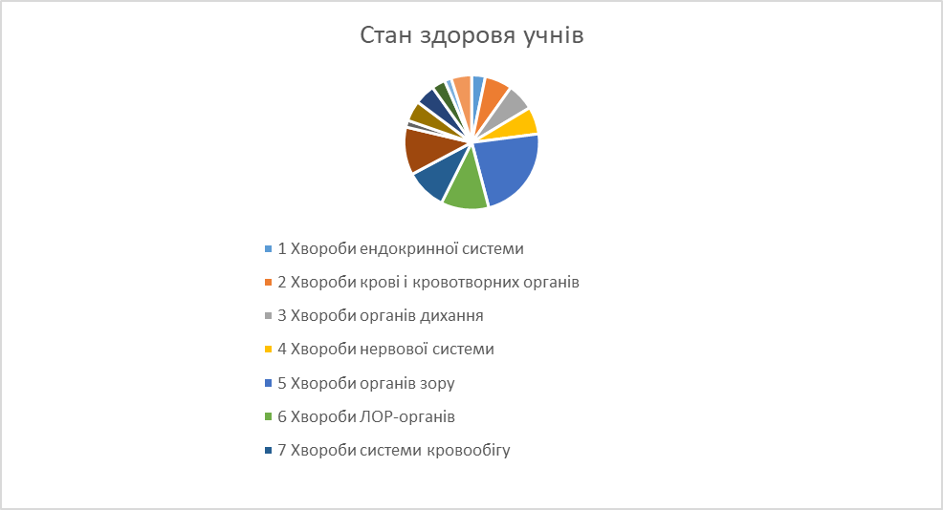

З метою профілактики шкідливих звичок у школі спланована й проводилась робота по забезпеченню цікавого дозвілля, робота гуртків, факультативів та секцій за інтересами. Для учнів організовувались і проводились тижні профілактики шкідливих звичок, конкурси, засідання круглих столів, диспути, психологічні тренінги, бесіди, дні здоров’я, спортивно-масові заходи. В школі оформлено інформаційний куточок, санітарні бюлетені. В шкільній бібліотеці організовувались змінні виставки літератури на дану тематику.
Педагогічним колективом школи ведеться постійна планомірна робота на виконання закону України «Про заходи з попередження та зменшення вживання тютюнових виробів і їх шкідливого впливу на здоров’я населення».
В школі розроблені та затверджені заходи щодо проведення антинікотинової інформаційно-освітньої та профілактичної роботи серед дітей та підлітків. Всі учні, схильні до тютюнопаління, поставлені на внутрішкільний облік. В планах виховної роботи класних керівників передбачені індивідуальні бесіди з профілактики тютюнопаління з дітьми, схильними до правопорушень.
Питання про заборону тютюнопаління серед школярів було внесено в порядок денний класних і загальношкільних батьківських зборів.
Ведеться планомірна робота з питань протидії незаконному обігу наркотичних засобів, психотропних речовин і прекурсорів та поширенню наркоманії.
Практичний психолог школи Коритченко Л.Г.. на засіданні методичного об’єднання класних керівників провела цикл семінарів-тренінгів, завдяки яким усі класні керівники мали змогу познайомитись з методикою роботи та матеріалами, які зібрані в кабінеті основ здоров’я з виховання здорового способу життя та профілактики ВІЛ/СНІДу.
Усі класні керівники були також познайомлені з методичними рекомендаціями щодо проведення годин спілкування з профілактики ВІЛ/СНІДу та наркоманії серед підлітків школи, згідно з якими в кожному класі проводяться обов’язкові виховні заходи. Облік цієї роботи ведеться на сторінках класних журналів, що контролюються адміністрацією.
Класні керівники проводять цикл обов’язкових годин спілкування з даної тематики
Упродовж 2022/2023 навчального року робота школи щодо соціального захисту дітей пільгових категорій була спрямована на дотримання Конвенції ООН «Про права дитини»,
виконання законів України «Про освіту», «Про загальну середню освіту», «Про охорону дитинства», «Про забезпечення організаційно-правових умов соціального захисту дітей-сиріт, позбавлених батьківського піклування», указів Президента України від 12.01.2018 року №5 «Про першочергові заходи щодо захисту прав дітей-сиріт, дітей, позбавлених батьківського піклування, та осіб із їх числа». «Про додаткові заходи щодо вдосконалення соціальної роботи з дітьми, молоддю та сім’ями» (від 23.06.2001, №467/2001), «Про додаткові заходи щодо посилення соціального захисту багатодітних і неповних сімей» (від 30.12.2000, №1396/2000).
Робота з даного напрямку проводилась відповідно до річного плану роботи школи на 2022/2023 навчальний рік, плану роботи психологічної служби навчального закладу
Заступник директора з НВР Анцибор В.М. координувала роботу класних керівників, психологічної служби школи щодо оформлення та ведення соціальних паспортів класів, підготовки необхідної інформації, документів, проводила консультації, інструктажі щодо організації роботи з дітьми пільгового контингенту; організовувала роз’яснювальну роботу з батьками, опікунами дітей з питань охорони прав та інтересів дитини; брала участь у проведенні первинних та контрольних обстежень умов життя і виховання дітей-сиріт, дітей, позбавлених батьківського піклування, а також дітей і підлітків, батьки яких не забезпечують їм належного виховання та утримання; здійснювала облік працевлаштування випускників 9-11 класів з числа дітей-сиріт та позбавлених батьківського піклування; сприяла залученню дітей пільгового контингенту до гурткової роботи; узагальнювала інформацію про проведену роботу на нарадах при директорові, засіданнях МС класних керівників закладу, на батьківських зборах.
Створено банк даних дітей пільгових категорій, що постійно оновлюється. На внутрішньошкільному обліку знаходяться діти певних категорій:
- діти-сироти та діти, позбавлені батьківського піклування (7 учнів)
- здобувачі освіти з інвалідністю (5 учнів)
- здобувачі освіти з багатодітних сімей(47 учні);
- здобувачі освіти з малозабезпечених сімей (18 осіб);
- здобувачі освіти, які постраждали внаслідок аварії на ЧАЕС(4 осіб);
- здобувачі освіти, батьки яких є учасниками АТО(28 осіб)
- здобувачі освіти з сімей внутрішньо-переміщених(1 особа)
Питання соціального захисту дітей пільгового контингенту заслуховувалося на нарадах при директорові, на засіданнях педагогічної ради школи.
Протягом року надавались консультації батькам, вчителям та учням пільгових категорій. При організації заходів поза межами школи перевага надавалась дітям пільгового контингенту.
Виконуючи основні завдання психологічної служби, проводилась робота по сприянню повноцінному особистісному розвитку дітей з урахування їх вікових індивідуальних особливостей, здібностей, нахилів та інтересів, а саме:
- створення умов для формування соціально – психологічної культури педагогів, батьків, залучення їх до знань для оптимізації міжособистісних стосунків, подолання труднощів спілкування;
- забезпечення дітей початковими знаннями про права та свободи дітей (як маленьких людей і юних громадян), а також відомостями про правові норми, що регулюють відносини практично в усіх сферах суспільного життя;
- забезпечення індивідуального підходу до кожної дитини на основі її психолого-педагогічного вивчення;
- профілактика відхилень в інтелектуальному та особистісному розвитку дитини;
- пропаганда здорового способу життя, здійснення превентивного виховання, профілактика алкоголізму, наркоманії, злочинності;
- орієнтування дітей на загальнолюдські й національні цінності на засадах поваги до прав і свобод людини і громадянина та дотримання правових норм, правомірної поведінки й толерантного спілкування;
- забезпечення захисту прав, повноцінного життя, розвитку та виховання дітей пільгового контингенту;
- формування всебічно розвиненої особистості, здатної до повноцінного життя у суспільстві;
- поліпшення стану здоров’я шляхом профілактики захворювань;
- забезпечення покращення умов розвитку, виховання і освіти дітей;
- забезпечення підтримки творчо обдарованих дітей, розвитку їх здібностей..
Задача психологічної служби - своєчасно виявити дітей з симптомами неблагополуччя в моральному розвитку і поведінці та вжити заходів для попередження подальшої соціальної деформації особистості, а по можливості й зменшити кількість таких дітей. З цією метою проводяться індивідуальні та групові консультації з дітьми, педагогами, батьками; для класних керівників школи проведено семінари «Важкі діти».
Враховуючи підсумки поглибленого профілактичного медичного огляду, медичною сестрою складені листи здоров’я, де зазаначено поради вчителям щодо покращення стану здоров’я учнів під час навчально-виховного процесу. Виконуються підготовчі заходи щодо організації профілактичних щеплень та медичного огляду дітей відповідного віку.
Упродовж 2022/2023 навчального року з батьками дітей проводились профілактичні бесіди та по необхідності, надавалася допомога у питаннях навчання та вихованні дітей.
Протягом 2022/2023 навчального року виховна робота в освітньому закладі була спрямована на виконання завдань і реалізацію державної політики в галузі освіти і виховання. Система виховної роботи закладу заснована на ідеях гуманної педагогіки, партнерства, життєтворчості, сприяє становленню і розвитку особистості школяра, створенню ситуації успіху та самореалізації дитини. Основною метою у вихованні учнів у 2022-2023 навчальному році є продовження формування громадянина, патріота, інтелектуально розвиненої, духовно і морально зрілої особистості, готової протистояти ворогам Батьківщини та асоціальним впливам, вміння вирішувати особисті проблеми, творити себе і оточуючий світ.
Серед основних завдань — національно-патріотичне виховання на засадах загальнолюдських, полікультурних, громадянських цінностей, забезпечення фізичного, морально-духовного, культурного розвитку дитини, формування соціально зрілої творчої особистості, громадянина України і світу, підготовка учнів до свідомого вибору сфери життєдіяльності та підвищення відповідальності сім'ї за освіту і виховання дітей.
Навчальний рік 2022-2023 розпочався не у простих умовах. Війна, повітряна тривога, укриття.
Всі учасники навчального процесу дотримуються правил щодо оголошення повітряної тривоги. Діємо згідно алгоритму дій, та спускаємось в укриття, де перебуваємо до завершення повітряної тривоги. В укритті для учнів підготовлене печиво, вода, та інші продукти харчування, на випадок тривалого перебування у сховищі.Педагоги та учні на початку навчального року були ознайомлені з порядком дій у разі повітряної тривоги, були проведені навчальні заняття. Також алгоритм дій під час повітряної тривоги розміщений в укритті, для того щоб учні могли краще з ними ознайомитись. Сигнал повітряної тривоги лунає і під час проведення виховних заходів, інформаційних хвилинок, бесід, виховних годин, проте всі ми швидко спускаємось у підвал, ніколи не нехтуємо тривогою. У сховищі ми продовжуємо нашу роботу, проводимо уроки, розвантажувальні ігри, стараємось розважити дітей, тим самим уникнути стресової ситуації.Робота вчителів та учнів є швидкою та злагодженою. Також класними керівниками була проведена роз’яснювальна робота щодо правил поведінки у захисній споруді. Практичний психолог, соціальний педагог надають учасникам освітнього процесу психологічну підтримку. Також ознайомили педагогів з порадами: «Як заспокоїти дітей в укритті?». Ознайомили з різними ігровими техніками. Дотримуємось всіх правил та рекомендацій. Віримо в ЗСУ та нашу перемогу.
Виховна робота в 2022/2023 навчальному році направлена на створення сприятливих умов для всебічного розвитку дітей на кожному з вікових етапів, їх адаптації в соціумі, формування демократичного світогляду, ціннісних орієнтирів, засвоєння морально - етичних норм, сприйняття власної індивідуальності, впевненості в собі, на усвідомленому виборі здорового способу життя, на осмислення самовизначення у виборі професії, на пропаганду духовних надбань українського народу, на виховання любові до рідної землі, мови, на формування правової культури, негативного ставлення до протиправних діянь, розвиток учнівського самоврядування, співпрацю з батьками, з закладами охорони здоров’я та громадськими організаціями.
Виклики сучасного суспільства ставлять перед системою освіти завдання виховати громадянина-патріота нової формації (ініціативну особистість продуктивно-діяльнісного типу, яка бачить перспективи своєї держави, готова відстоювати її інтереси). Основним документом щодо національно- патріотичного виховання підростаючого покоління є Стратегія національно- патріотичного виховання дітей та молоді, затверджена Указом Президента України .
Наш навчальний заклад став для учнів осередком становлення громадянина - патріота України, готового брати на себе відповідальність, самовіддано розбудовувати країну як суверенну, незалежну, демократичну, правову, соціальну державу, забезпечувати її національну безпеку, сприяти єдності української політичної нації та встановленню громадянського миру й злагоди в суспільстві.
Педагогічний колектив створює сприятливі умови для поліпшення рівня
виховного процесу, плідно працює над виховною проблемою «Виховання
Над реалізацією мети і завдань виховної роботи в школі працює 13 класних керівників, практичний психолог, шкільний бібліотекар та заступник директора з виховної роботи. В умовах змішаного навчання велика частина виховної роботи проводилася з використанням технологій дистанційного навчання, соціальних мереж.
Для реалізації проблемної теми було розроблено план виховної роботи, який охоплює всі напрями виховання, включає в себе календарні, традиційні шкільні свята, різноманітні заходи. На заходах класні керівники виховують національну самосвідомість, патріотизм, формують фізичну та екологічну культуру, здоровий спосіб життя, та створюють умови для розвитку творчої особистості.
Свято День знань «Україна єднає серця»
Учасники освітнього процесу брали активну участь у наступних конкурсах та заходах:
Свято День знань «Україна єднає серця»

- Дню Державного Прапора та Дня Незалежності (серпень);
- До Міжнародного дня миру класними керівниками 1- 4 кл. та педагогом-організатором Линник Л.О. було організовано флешмоб «Ми за мир!», а також в цей день всім учасникам освітнього процесу були вручені символічні емблеми голуби миру.
- Обласний конкурс робіт юних фотоаматорів «Моя Україна» ( жовтень, Линник Владислав, ІІ місце)
- До Дня Покрови та Дня українського козацтва учасники учнівського самоврядування підготували відеопривітання «Захисники України- воїни світла», долучилися до патріотичної акції малюнків «Наше майбутнє у ваших руках»; участь у Всеукраїнському конкурсі дітей та учнівської молоді «За нашу свободу»(номінація «Поезія», Повидиш Валерія, Гнатюк Крістіна, ІІІ місце); селищний конкурс дитячих та юнацьких малюнків « Герої не вмирають» (Зозуля Юлія, ІІІ місце)
- з метою підвищення ролі української мови як національної цінності у закладах освіти та культури проведено виховні заходи до Дня української мови та писемності, взяли участь у літературних конкурсах «Вірш, лист, малюнок до мами», «Я – майбутнє України», флешмоб «Мова моя зброя»
- До Дня гідності та свободи класними керівниками були проведені тематичні виховний години та бесіди "Народ мій є, Народ мій завжди буде. Ніхто не переможе мій народ! (листопад).
- Челендж до Дня хустки #Фото_з_хусткою
- До річниці пам’яті жертв голодоморів взяли участь у акції «Свіча пам’яті» (листопад);
- В рамках Всеукраїнського соціального освітнього проєкту для дітей з озеленення українських шкіл «Flowers4school» наш ліцей отримав 500 цибулин квітів від Нідерландів, які були висаджені на клумбу(грудень)
- Створили відеоролик –подяку до Дня захисника України (грудень)
- До Дня соборності був проведений загальношкільний ланцюг єдності «Ми соборні, єдині і вільні». Класними керівниками були проведені години спілкування:» Україна – соборна держава» (1-4 кл.), «Україну ніхто не розділить» (5-11кл.) .
- До Дня пам’яті Героїв Небесної Сотні педагогом-організатором був організований захід «Герої не вмирають»; тиха акція «Ангели пам’яті»; виховні години; перегляд документальних фільмів; майстер-класи з виготовлення паперових голубів та ангелів. Учні також мали можливість ознайомитись з літературою про події Майдану, яку представила бібліотекар школи Король Н.В. (лютий)
- До Дня єднання було організовано загальношкільне виконання Гімну України, класними керівниками були проведені години спілкування, учні виготовили тематичні буклети, листівки. Малюнки під гаслом «Час єднатися» (березень)
- Взяли участь у селищному конкурсі читців «Вічне слово Кобзаря»
- Наші учні щороку беруть участь в Міжнародному конкурсі знавців рідної мови імені Петра Яцика (ІІІ етап Анцибор Валерія (ІІІ місце, Повидиш Валерія (ІІ місце)та є учасниками IV етапу;
мовно-літературному конкурсі учнівської і студентської молоді імені Тараса Шевченка (переможці ІІІ етапу Анцибор Валерія, Повидиш Валерія, Литвин Вікторія, учасниця IV етапу Повидиш Валерія)
- Започаткували Аллею випускників, висадили біля ліцею бузок та жасмин (квітень)
- Взяли участь у обласному марафоні екологічних активностей «Екожиття –наше майбутнє» (квітень, грамота Департаменту освіти і науки Сумської обласної державної адміністрації)
- Взяли участь у обласному челенджі з нагоди Дня Європи «UA EU-Together»
У Дубов’язівському ліцеї діє волонтерський загін «Добрі серця», робота якого тісно пов’язана із загальношкільними напрямками виховання: морально-етичним, національно-патріотичним і екологічним та є одним із головних напрямків діяльності учнівського самоврядування. Цей загін керується спільністю інтересів, бажань, планів, надій, ідей здобувачів освіти й передбачає реалізацію поставлених цілей та самореалізацію учнів. Членами волонтерського загону «Добрі серця» є учні, що досягли 14-ти років (8-11 класи). Також до різних видів волонтерської діяльності залучаються й учні 1-7 класів у співпраці та взаємодії з класними керівниками. Вищим органом є збір волонтерського загону, що проводиться один раз на місяць (другий вівторок місяця).
Форми роботи волонтерського загону «Добрі серця»:
- надання соціальної допомоги, підтримки, послуг;
- реалізація планів, проєктів та програм;
- виховні години, тематичні інформаційні хвилинки, круглі столи, акції «Милосердя»;
- уроки «Мужності», естафети пам’яті до Дня визволення селища Дубов’язівки від німецьких окупантів, святкування Дня Пам’яті та примирення;
- Екологічні акції: «Посади дерево (квіти)», «Допоможемо птахам перезимувати», «Чиста планета».
Згідно плану роботи волонтерського загону були проведені такі заходи:
- Створення малюнків-листів солдатам із словами підтримки та побажаннями, які були передані військовим. Тематика малюнків: «Ми віримо в Збройні Сили України», «Слава Україні! Героям Слава!», «Спасибі за Ваш героїзм і мужність» (червень 2022р.).
- Покладання квітів до обеліску Слави в День визволення селища Дубов’язівка у Другій Світовій війні (7 вересня 2022р.).
- Виставка малюнків до Дня миру (21 вересня 2022р.).
- Акція «Вчитель не може бути самотнім» - привітання вчителів-пенсіонерів із професійним святом вітальними листівкам (30 вересня 2022р.).
- Фотовиставка «Домашні улюбленці» до Всесвітнього дня захисту тварин (4 жовтня 2022р.).
- Благодійна акція «Спільними зусиллями» (збір коштів для забезпечення потреб військовослужбовців) до Дня захисників та захисниць України (14 жовтня 2022 р.).
- Керований перегляд відео до Дня визволення України від німецьких окупантів (28 жовтня).
- Участь у тижні толерантності (14-18 листопада 2022р.).
- Виготовлення окопних свічок для воїнів (грудень-лютий).
- Онлайн-квест «Вільні творити майбутнє» та онлайн виховна година «Україна – територія гідності та свободи» до Дня Гідності та Свободи (21 листопада 2022р.).
- Участь у ІІ Міжнародному уроці доброти. Отримали сертифікат учасника та настільну гру від «Heppy Paw» та ТМ «Purina».
- Акція «Запали свічку пам’яті!» до Дня пам’яті жертв голодомору та політичних репресій в Україні (26 листопада 2022р.).
- Участь у проекті «Flowers4school». Наш ліцей отримав 500 цибулин квітів із Нідерландів, які були висаджені на квітнику біля Дубов'язівського ліцею (листопад-грудень).
- Круглий стіл до Дня волонтера (5 грудня 2022р.).
- Виготовлення маскувальних сіток для військових. На даний час було виготовлено 2 сітки, які передали захисникам. (Протягом року).
- Інформаційний дайджест до Дня людей із обмеженими можливостями.
- Створення відеоролика зі словами подяки Збройним Силам України (6 грудня).
- Акція «Допоможемо птахам перезимувати», виготовлення годівничок для птахів «Ми у відповіді за тих, кого приручили» (грудень-лютий).
- Акція «Потрібно дякую сказати» до Всесвітнього дня «Дякую» (11 січня 2023р.).
- Інформаційний дайджест «Всесвітній день екологічної освіти», «День пам’яті Героїв Крут» (січень 2023р.).
- Творення інформаційного відеоролика «Пам’яті воїнів-інтернаціоналістів..» (15 лютого 2023р.).
- Флешмоб «Єднаймося заради миру» до Дня єднання (16 лютого 2023р.).
- Благодійна акція «Спільними зусиллями» (збір коштів для забезпечення потреб військовослужбовців) до Дня спонтанного прояву доброти (17 лютого 2023р.).
- «Тиха» акція «Ангели пам’яті» до Дня пам’яті Героїв Небесної Сотні (20 лютого 2023р.)
- Акція пам’яті «Запали свічку пам’яті за загиблими унаслідок збройної агресії російської федерації» (24 лютого 2023р.).
- «Творча майстерня» - розмалювання стін укриття старшокласниками, створення комфортного освітнього середовища (березень 2023р.).
- Благодійний ярмарок «Разом до ПЕРЕМОГИ». Було зібрано 11359,70 грн. Усі кошти було перераховано в БО «ФОНД СЕРГІЯ ПРИТУЛИ» (17 березня 2023р.).
- Участь у дистанційному форматі обласного марафону екологічних активностей «Екожиття – наше майбуття». Діти разом із кураторами марафону долучилися до різноманітних активностей: насадження рослин; благоустрій берегових ліній водойм; переробка та вторинне використання природних ресурсів (апсайклінг); сортування макулатури, скла, пластику; благоустрій території громади, закладу освіти. Також взяли участь у таких заходах: акція «Щасливі лапи», акція «Обережно – міни!», акція «Збережемо первоцвіти», «Екодія для ЕКОмайбуття» (1-27 квітня 2023р.).
- Акція «Щасливі лапи» (добровільний збір коштів) до Міжнародного дня безпритульних тварин. Зібрані кошти, у сумі 2000 грн. було передано директору Конотопської зоозахисної організації «Друзі тварин». (4-6 квітня 2023р.).
- Участь у тижні екологічної просвіти.
- Інформаційний дайджест «Добро, зроблене тобою, до тебе ж і повернеться».
- Акція «Чорнобиль – незабутній біль українців» (26 квітня 2023р.).
- Покладання квітів до Пам’ятного знаку воїнам-односельцям до Дня пам’яті та примирення (8 травня 2023р.).
Спільними зусиллями, педагогів, батьків та дітей уже тричі відправляємо овочі та консервацію військовим на передову. Працівники шкільної їдальні за допомогою сушарки (дегідратора) наданого Агенцією в рамках фінансової підтримки Corteva Agriscience та ініціативи Сади Перемоги від проєкту SURGe у 2022 році готують сухі борщові набори для військових. Кожен із нас зараз докладає зусиль, щоб допомогти наблизити перемогу України над ворогом.
Із метою демократизації управління в Дубов’язівському ліцеї створено орган учнівського самоврядування, який є справжньою школою формування соціальної активності та соціальної відповідальності; громадянського виховання школярів; формування ініціативної особистості, здатної приймати нестандартні рішення; виховання активності учнів та підготовки їх до життя. Учні самостійно вирішують важливі питання організації свого життя в школі й поза її стінами.
У ліцею діє шкільна парламентсько – президентська країна «Лідер». Учнівський парламент приймає Конституцію шкільної країни «Лідер», положення про учнівське самоврядування, положення про вибори президента; та структуру учнівського самоврядування.
Формування загальношкільного самоврядування починається з виборів лідерів класу, що входять до складу шкільного парламенту. Паралельно цим «місцевим» виборам відбуваються шкільні лідерські перегони, тривалість яких складає трохи більше місяця. Після шкільних дебатів претендентів на пост Лідера школи відбуваються вибори.
Фундаментом самоврядування є класні колективи 5-11 класів, які делегують двох представників класу до Учнівського парламенту. Обираються вони на період навчального року. Президент шкільної країни «Лідер» організовує діяльність шкільного парламенту відповідно до плану роботи школи, плану роботи шкільного парламенту; систематично скликає чергові засідання шкільного парламенту. Окрім того в шкільній країні «Лідер» функціонують учнівські Міністерства, спрямовані на всі сфери діяльності, що дають можливість учням проявити себе у тій чи іншій соціальній ролі: Міністерство національно-патріотичного виховання, Міністерство освіти, Міністерство культури, Міністерство екології, Міністерство здоров’я та спорту, Міністерство внутрішніх справ та інформації, Міністерство праці та профорієнтації, Міністерство дисципліни та порядку. Представники кожного Міністерства складають шкільні ради вищеперерахованих напрямків, які збираються кожного місяця для аналізу результатів роботи та обговорення майбутніх справ.
Провідною ідеєю учнівського самоврядування з питання громадсько-патріотичного виховання є формування у дітей та молоді патріотизму, сучасної національної ідентичності, національної гідності. Робота над виховними заходами, акціями, святами, конкурсами, спортивними змаганнями, лінійками, квестами : «Здоровим бути модно», «Знаю та реалізую свої права», «Мій ідеал громадянина-патріота», «Добро починається з тебе» стає надбанням всіх учнів.
Сьогодні національно-патріотичне виховання молоді є найголовнішим пріоритетом молодіжної політики в Україні. Протягом 2022/2023 н.р. члени учнівського самоврядування організували та взяли участь у наступних заходах:
- Відеолайфхак «Як покращити мовлення та письмо» до Міжнародного дня грамотності.
- Відеопрезентація «Герої поруч нас» до Дня рятівника (17.09).
- Вшанування пам’яті загиблих у ІІ Світовій війні (покладання квітів до обеліску Слави та пам’ятника Невідомому солдату) до Дня визволення селища Дубов’язівка.
- Онлайн виставка дитячих малюнків «Діти України за мир» до Дня миру.
- Відеолекторій «День партизанської слави України».
- Участь учнівської молоді в проєкті «Центри неформальної освіти в Сумській області» за фінансової Програми USAID «Зміцнення громадської довіри» (UCBI III).
- Телеміст-дебати «Що може зробити дитина для своєї країни?».
- Відеопривітання «Захисники України - воїни світла» та інформ-дайджест «Від козаків до кіборгів» до Дня захисників і захисниць України та Дня українського козацтва.
- Дня української мови та писемності хіт-парад «Топ-10 відомих українських прислів’їв» та флешмоб #Мова_моя_зброя.
- День Гідності та Свободи
- Відеолінійка «Майдан – фортеця духу», хвилина вшанування «Герої не вмирають».
- День пам’яті жертв Голодомору та політичних репресій(27.11) - відеовиставка «Людської пам'яті мости…» та акція «Свічка пам’яті».
- Проєкт учнівського самоврядування «Все буде Україна» в рамках місячника національно-патріотичного виховання (грудень).
- Фото челендж «Дівочий оберіг» до Дня української хустки.
- Відео челендж «Щедрий вечір, Україно!» на Старий Новий рік.
- Відеодайджест «Українські традиції на Різдво».
- Арт-месендж «Воїни-термінатори» до Дня пам'яті кіборгів.
- Виховна година «Хай в серці кожної людини, живе любов до України» до Дня Соборності України.
- Фотопрезентація «Голокост – шрам на серці людства».
- Кінолекторій «Крути – символ героїзму українського юнацтва».
- Проєкт учнівського самоврядування «Україна. Народжені вільними!» до Дня єдності України – фотофлешмоб «Дитяча посмішка єднає Україну»
- Майстер-клас «Сто небесних ангелів».
- Хвилина мовчання «Хай палають свічки пам’яті загиблих Героїв Небесної Сотні».
- Флешмоб «Говорити українською – це модно!».
- Конкурс малюнків «Вільні та нескорені».
- Фотоконкурс «Міс україночка» до Міжнародного жіночого дня.
- Відеодайджест «Доброволець – це поклик серця» до Дня українського добровольця».
- Відеопрезентація «Україна – країна героїв» до Дня Національної гвардії України (26.03).
- Фото челендж до Великодня «Великоднє свято 2023»
- Відеопрезентація «Пропусти Чорнобиль крізь серце» до Дня трагедії на ЧАЄС, акція «Свічка пам’яті».
- Відеопрезентація «Героїчна професія» до Міжнародного дня пожежників.
- Фото флешмоб до Дня матері «Найрідніша у світі».
- Покладання квітів до Пам’ятного знаку воїнам-односельцям до Дня пам’яті та примирення (8 травня 2023р.).
- Участь в обласному челенджі «UA EU – Together».
- Флешмоб «Вишиваємо ВОЛЮ», фото флешмоб «Вишиванка єднає українців» та танцювальний флешмоб «Вишиваночка» до Дня вишиванки.
Серед основних завдань виховної роботи закладу були наступні:
– Забезпечити доступність до якісної освіти усіх дітей закладу, сприяти збереженню мережі та контингенту учнів школи. З цією метою підвищувати іміджеві характеристики школи щодо надання якісних освітніх послуг.
– Продовжити роботу по формуванню в учнів навичок здорового способу життя.
– Забезпечити соціальний захист здобувачів освіти.
– Підвищити ефективність роботи з попередження дитячого травматизму як під час навчально-виховного процесу так і поза межами закладу.
– Посилити спрямованість виховної роботи на формування в дітей та молоді любові до Батьківщини, громадянських якостей.
– Популяризувати культурне розмаїття, історичну спадщину країни, рідного краю; формувати історичну пам’ять підростаючого покоління, забезпечити духовну єдність поколінь.
– Сприяти формуванню духовно-моральних взаємин між усіма учасниками навчально-виховного процесу, толерантного ставлення до представників інших народів, культур і традицій, до однолітків, батьків, інших людей; вихованню пошани та любові до культурного спадку свого народу та мистецтва, культивуванню кращих рис української ментальності: працелюбності, свободи, справедливості, доброти, чесності, відповідального ставлення до природи.
– Активізувати застосування сучасних форм і методів правової та превентивної освіти, формування здорового способу життя, фізичного розвитку і культури, спрямованих на формування сталої відповідальної поведінки, імунітету до негативних впливів соціального оточення.
Важливим є те, що більшість подій та заходів, що проходять в закладі, висвітлюються на сторінках сайту школи та в групі закладу освіти у Фейсбук. Це дає можливість систематично інформувати батьків та громадськість про проведену роботу в школі.
Протягом навчального року було створено та розміщено на вказаних сайтах фото-звіт виховних заходів та відеороликів, які неодноразово були відзначені відділом освіти та спорту.
Щотижня класними керівниками проводяться години спілкування та інформування. Також наш заклад освіти постійно долучається до відзначення усіх пам’ятних та знаменних дат та до всіх заходів, що проходять в нашій територіальній громаді.
Педагогічний, технічний та учнівський колективи школи постійно дбають про чистоту та комфорт в приміщенні закладу та біля нього. У жовтні проведено загальношкільну акцію по благоустрою території біля закладу. У травні силами педагогічного колективу впорядкована уся територія біля нашого закладу освіти.
Управлінська та організаційна діяльність
Ліцей має чітко сформульовану, зрозумілу та реалістичну Стратегію розвитку, спрямовану на підвищення якості освітньої діяльності, з урахуванням типу закладу, особливостей формування контингенту здобувачів освіти, обсягу та джерела фінансування. Заклад освіти регулярно відстежує та збирає інформацію, необхідну для свого стратегічного розвитку (зміни в законодавстві, розвиток освітньої політики, соціально-економічних умов регіону, демографічні тенденції, плани територіального розвитку регіону тощо).
Протягом травня місяця в навчальному закладі було проведене само оцінювання за напрямком Управлінські процеси закладу освіти в інформаційно-аналітичній системі EvaluEd Прошу ознайомитись з результатами:
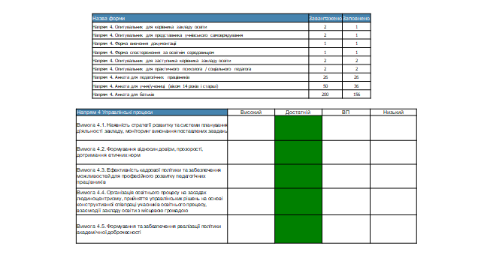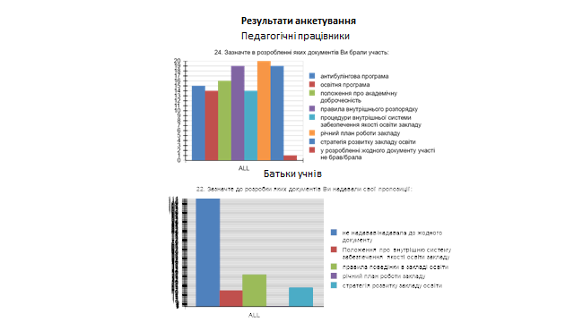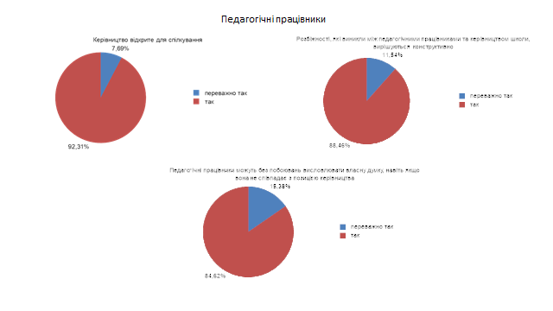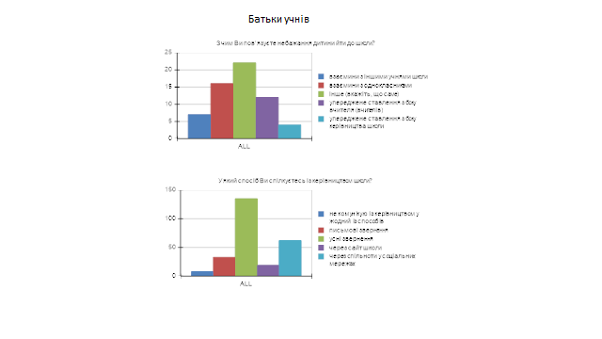
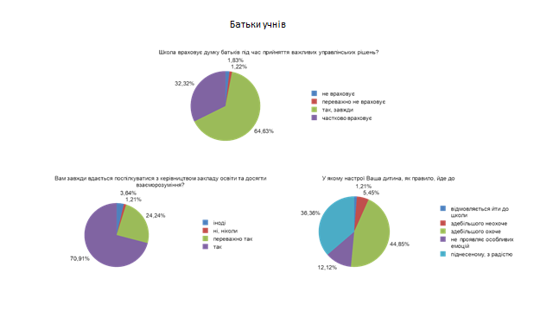
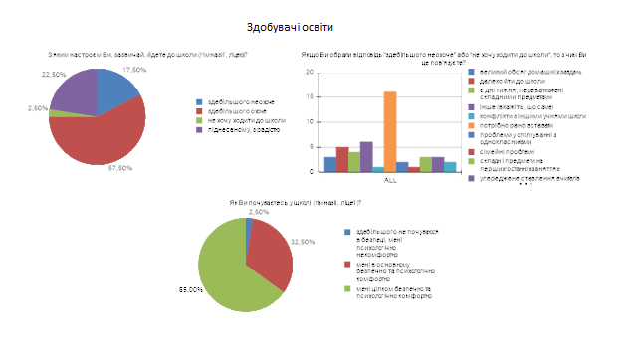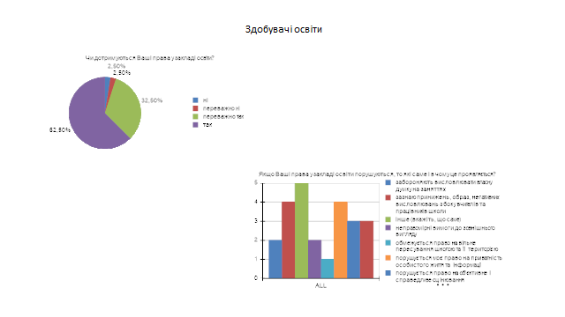
Отже проаналізувавши результати можна зробити такі висновки
У розробці стратегії брали участь 50% педагогічних працівників, батьки були не ознайомлені зі Стратегією. Річний план роботи закладу освіти реалізує стратегію розвитку, здійснюється аналіз його виконання, моніторинг результативності та у разі потреби коригування. Діяльність педагогічної ради закладу освіти спрямовується на реалізацію річного плану і стратегію розвитку закладу, що створює дієву управлінську вертикаль. Керівництво закладу освіти сприяє створенню психологічно комфортного середовища, яке забезпечує конструктивну взаємодію здобувачів освіти, їх батьків, педагогічних та інших працівників закладу освіти та взаємну довіру. Управлінські рішення є обґрунтованими та прозорими, учасники освітнього процесу мають можливість впливати на ухвалення управлінських рішень. Адміністрація закладу освіти в прийнятті управлінських рішень спирається на мотиви безпеки педагога – бажання мати стабільну роботу, соціальні гарантії, відсутність ризику, комфортне робоче місце, мотиви афіляції (бажання досягти доброго ставлення до себе), мотиви досягнень та справедливості.

Таким чином, у 2021/2022 навчальному році велась системна планова робота з даного питання.

Фінансово-господарська діяльність
Навчальна та матеріально-технічна база закладу освіти дозволяє в повній мірі виконувати стратегічні завдання ліцею. Фінансування закладу освіти здійснюється за рахунок коштів місцевого бюджету та освітньої субвенції з державного бюджету, також протягом 2022- 2023 навчального року заклад освіти отримував благодійну допомогу від благодійних організацій БО БФ Волонтнрський рух та ООН ЮНІСЕФ.
Протягом 2022/2023 навчального року: придбано будівельні матеріали, знаряддя, інвентар для облаштування найпростішого укриття, що знаходиться в підвальному приміщенні закладу освіти на суму 10 тис.грн.;
- силами працівників закладу освіти здійснювалися роботи з облаштування найпростішого укриття;
отримано від благодійних організацій (у тому числі міжнародних):
-аптечка 1 шт сума 1057.62
-набір школа в коробці, 40 учнів 2 ящика, ціна 5.559
-набір для раннього розвитку дітей 1 ящик 5.867
-гігієнічний набір (мило, антисептик, мусорні пакети, пральний порошок, баки для мукора 1 ящик ціна 15689.11
-Ковдри синтетичні середньої термостійкості 200на150 100шт. ціна за одіяло 155.22
-сидіння з пінополірутену, 100 шт, ціна за 1шт- 68 грн.
-вогнегасники, 2 шт,-1291.85
-контейнери для води 18,9л-205 грн
-контейнери для зберігання (80л, продуктів харчування)-680грн
-павербанк, 707,90 грн
-У 2023 році планується ремонт фасаду школи макет ви можете бачити на слайді виділено коштів у сумі 1 мільйон 553 тисячі. (місцевий бюджет
-ремонт покрівлі даху виділено коштів у сумі 1 мільйон 595 тис місцевий бюджет
- косметичний ремонт приміщення школи виділено 152 тис.400грн. місцевий бюджет
-на ремонт підвального укриття виділено (ремонт підлоги) 700 тис.
-за рахунок коштів ООН ЮНІСЕФ. Було здійснено установлення туалетів в підвальному приміщенні та східці та поручні сума 103 тисячі 87 кошти ООН ЮНІСЕФ.
-також за кошти ООН ЮНІСЕФ придбані столи та лавки у обідню залу харчоблоку на суму 73 тисячі кошти ООН ЮНІСЕФ та 21 тисяча кошти з місцевого бюджету.
-обладнання в ресурсну кімнату (меблі, посуд, побутова техніка на суму 40 тис.
-обладнання дитячого майданчика 123 тисячі за спонсорські кошти БІОЛАТ
. З метою підготовки закладу освіти до роботи в новому навчальному році та забезпечення його стійкого функціонування в умовах воєнного стану, створення безпечного освітнього середовища та збереження життя і здоров’я учасників освітнього процесу, протягом літніх канікул заплановано: подальше облаштування підвального приміщення , виконання заходів спрямованих на підвищення пожежної безпеки; проведення поточних робіт із підготовки теплового господарства до опалювального сезону (гідравлічні випробування внутрішньої системи опалення, тощо). Протягом начального року систематично здійснювалася виплата заробітної плати та авансу

При організації планово-господарчої діяльності у 2023/2024 навчальному році направити зусилля на вирішення таких питань:
• посилити роботу з урізноманітнення джерел позабюджетних надходжень;
• забезпечити комплектацію необхідними меблями та наочністю п’ятий та шостий класи, які будуть працювати у 2023/2024 навчальному році за новими стандартами початкової освіти;
• створення комфортного, безпечного освітнього середовища;
• підтримка у робочому стані систем життєзабезпечення школи (електро-, водо забезпечення, каналізаційна система);
• ремонт підвального приміщення;
• ремонт фасаду школи;
• капітальний ремонт даху школи;
• підтримання в належному стані меблів, обладнання тощо;
• придбання необхідного обладнання, ТЗН, меблів для кабінетів;
• виконання плану поточного ремонту шкільних приміщень.
• встановлення системи АПС;
• оновлення клумб навколо школи;
Діяльність педагогічного колективу школи у 2022/2023 навчальному році направити на вирішення пріоритетних напрямків:
• забезпечити доступність до якісної освіти усіх дітей шкільного віку;
• забезпечити у 2023/2024 навчальному році перехід до роботи за новим державним освітнім стандартом учнів 5та 6 класу школи;
• Організувати інклюзивне та індивідуальне навчання дітей з особливими потребами;
• Запроваджувати принцип педагогіки партнерства, що грунтується на співпраці учня, учителя і батьків та принципу дитиноцентризму (орієнтація на потреби учня);
• Продовжити формування в учнів ключових компетентностей, необхідних сучасній людині для успішної життєдіяльності. Серед ключових компетентностей – володіння державною мовою, математична, загальнокультурна й екологічна компетентності, підприємливість та іноваційність, економічна компетентність. Випускник школи повинен критично та системно мислити, проявляти ініціативу і творчість, вміння оцінювати ризики, приймати рішення, розв’язувати проблеми;
• Створювати умови для формування в учнів громадянської відповідальності, тобто особистості, що поважає права людини, розуміє особисту відповідальність за долю держави, народу. Розуміє важливість громадянської участі у процесі вирішення різноманітних проблем місцевої громади;
• Продовжити створення оптимальних санітарно-гігієнічних умов для навчання та виховання учнів (створити безпечне та комфортне освітнє середовище);
• Удосконалювати навчально-матеріальної бази школи, впровадження сучасних інформаційно-комунікаційних технологій, оволодівати і застосовувати на практиці інструментарії дистанційного навчання;
Ми готові до нових здобутків і звершень. Попереду новий 2023/2024 навчальний рік ! Все буде Україна!

